Cách làm rượu dâu tằm đơn giản
Đặc điểm của rượu dâu tằm là ngọt, nhẹ, rất dễ uống lại tốt cho sức khỏe nên các bạn gái cũng có thể thưởng thức nhé!
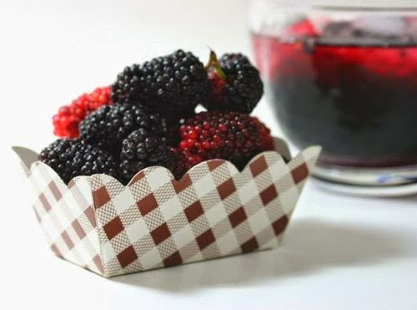
Nguyên liệu làm rượu dâu tằm:
- Dâu tằm: 2kg
- Đường trắng: 800gr
- Rượu trắng: 1 lít
- Bình thủy tinh
(Nếu muốn làm nhiều hơn bạn cứ theo tỉ lệ trên mà tăng các nguyên liệu tương ứng)
Cách làm rượu dâu tằm:
1) Làm siro dâu tằm:
- Để làm rượu dâu tằm, bước đầu tiên là chúng ta phải có được một bình siro dâu tằm đã. Bạn có thể tham khảo cách làm siro dâu tằm đơn giản của VnDoc nhé.
Lưu ý: Không cho gừng nếu ngâm siro để làm rượu nhé.
2) Cách làm rượu dâu tằm:
- Phần cốt siro sau khi đã chắt ra, chưa đun sôi, bạn chia làm ba. Hai phần để đun thành siro cất đi, phần còn lại không đun, hòa với 1 lít rượu trắng rồi đổ ngược trở lại bình thủy tinh chứa xác dâu tằm vừa gạn khi trước.
- Bọc kín miệng bình, ngâm trong 1 tháng.
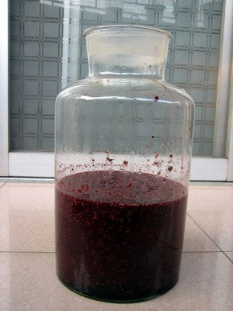
Lưu ý: Cách 2-3 ngày bạn nên lắc nhẹ bình rượu để phần quả dâu nổi lên sẽ được hoán đổi vị trí ngập trong rượu nhé.
- Sau 1 tháng, bạn dùng khăn vắt cạn phần rượu dâu tằm, phần xác dâu lúc này đã nhuyễn có thể bỏ đi. Phần rượu dâu tằm cũng cần được bảo quản trong bình thủy tinh, ở điều kiện nhiệt độ ngăn lạnh thì càng tốt.
Cách dùng:
- Rượu dâu tằm có thể uống trực tiếp hoặc bỏ đá cho loãng hơn, uống lạnh.


